Занятие по лепке в первой младшей группе «Украшаем кулич»
Цель: закрепить знания о празднике пасхи
Задачи:
- продолжать учить отщипывать пластилин и катать из него круговыми движениями горошины;
- учить способом надавливания указательным пальцем украшать кулич разноцветными горошинами из пластилина;
- закрепить названия основных цветов (красный, жёлтый, синий, зелёный); развивать моторику рук;
- развивать интерес к русской культуре; воспитывать патриотические чувства к православным традициям своего народа.
Материал к занятиям: кулич, нарисованный на плотной бумаге для рисования, пластилин основных цветов.

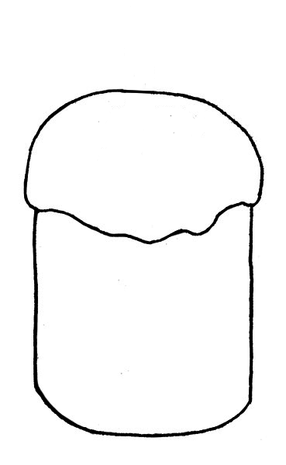

Вводная часть:
Беседа о празднике Пасха.
Рассматривание картинок с изображением пасхальных куличей.
Посмотрите внимательно дети, что же это такое у нас изображено на картинке? - Куличи
Пасха - это наш самый главный праздник, а символами этого светлого праздника являются крашеные яички, куличи и конечно сама Пасха. Так же на Пасху принято печь куличи, это очень вкусные высокие пироги украшенные сахаром и маленькими конфетками.
Сейчас мы с вами побудем пекарями.
Пальчиковая гимнастика “Хлебушек”
Муку в тесто мы замесим, (показываем, как месим тесто)
А из теста мы слепим: (показываем, как лепим пироги)
Пирожки и плюшки, (поочередно сгибаем пальцы)
Сдобные ватрушки,
Булочки и калачи –
Все мы испечем в печи. (хлопаем в ладоши)
Очень вкусно! (вытягиваем руки вперед)

Основная часть
- Посмотрите ребята, у нас тут уже есть куличи, но на них чего то не хватает?
- их нужно украсить как на картинке!
Поэтому я предлагаю вам украсить их разноцветными горошинами.
Напомнить и показать, как отщипывать пластилин, круговыми движениями катать шарики (горошины). В процессе работы уточнять приёмы (катаем, лепим, украшаем, придавливаем указательным пальцем).
Самостоятельная работа детей:
Во время работы оказываю помощь, хвалю.
Давайте скажем все вместе эти слова: «Пальчик, пальчик, мой хороший, прижми к куличику горошек». Повторим еще раз, все вместе, дружно. И теперь можно пальчиком прижать горошек к нашему куличу.

Заключительная часть:
Рефлексия. Какой праздник скоро наступает? Что мы с вами готовили из теста? Чем мы украшали его с вами? Какого цвета были наши украшения? Кто приходил к нам в гости?
Обязательно похвалить ребят за старание и творческую работу.

